עזר לצבי

גנאי לתלמיד חכם, שני אחים ושתי אחיות
עיקר ותפל, על האדמה ועל העץ
אין חותמין בשתים, פליטת טעם מחיים
Contents
תלמיד חכם – אל יספר עם אשה בשוק 1
ברכות מג: 1
נשמת חיים (ברלין) יורה דעה סימן קמג (קישור) 1
כשרות – דג הטונא 3
רש"י ברכות מד. ד"ה ספלי טרית 3
תוספות עבודה זרה מ. ד"ה אמר רבא 3
בית יוסף יורה דעה סימן פג 3
דרכי משה הארוך יורה דעה פג:כז-כח (קישור) 3
שו"ת מנחם משיב (קירשנוים) חלק ב סימן לא (קישור) 5
אישות – שני אחים נושאים שתי אחיות 8
ספר חסידים (מרגליות) צוואת ר' יהודה החסיד 8
ספר חסידים (מרגליות) סימן תעז 8
תערובות – פליטת טעם מחיים 9
פתחי תשובה יורה דעה קד:ג 9
קהלות יעקב חולין סימן ה (קישור) 9
ברכות – אין חותמין בשתים 13
סוטה ח: 13

תלמיד חכם – אל יספר עם אשה בשוק

ברכות מג:

נשמת חיים (ברלין) יורה דעה סימן קמג (קישור)
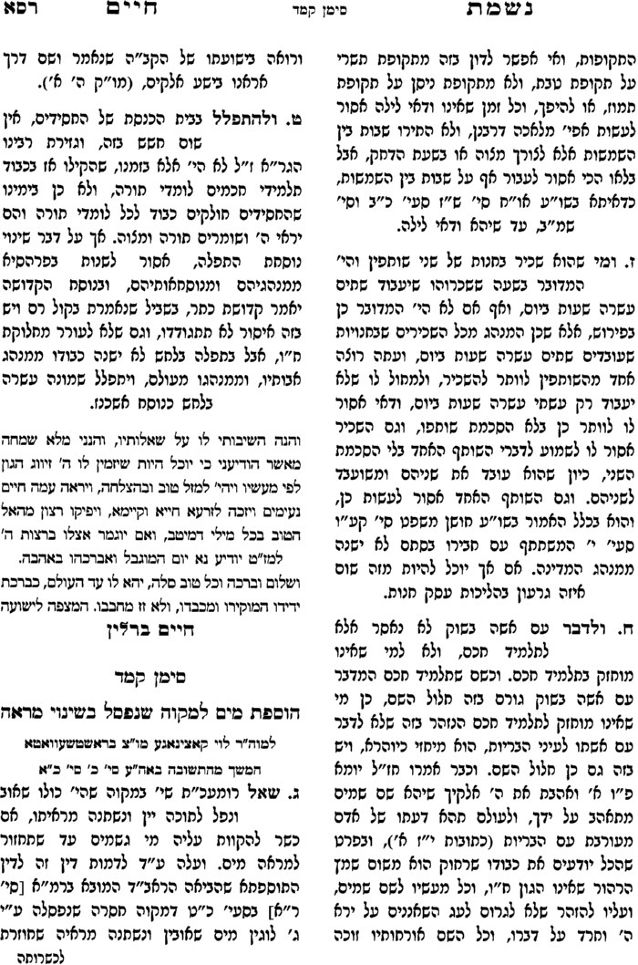

כשרות – דג הטונא

רש"י ברכות מד. ד"ה ספלי טרית

תוספות עבודה זרה מ. ד"ה אמר רבא

בית יוסף יורה דעה סימן פג
כתב סמ"ק (סי' ריא הגה אות ג) בשם ה"ר יהודה החסיד סימן על הדגים הטהורים שני עדים טהור פירוש דג טהור יש לו זנב סדוקה לשנים מה שאין כן בברבוט"א והרבנים הגדולים אוכלים ממנה ורבינו יחיאל מפרי"ש היה נזהר ממנה והמחמיר תבוא עליו ברכה עכ"ל:

דרכי משה הארוך יורה דעה פג:כז-כח (קישור)
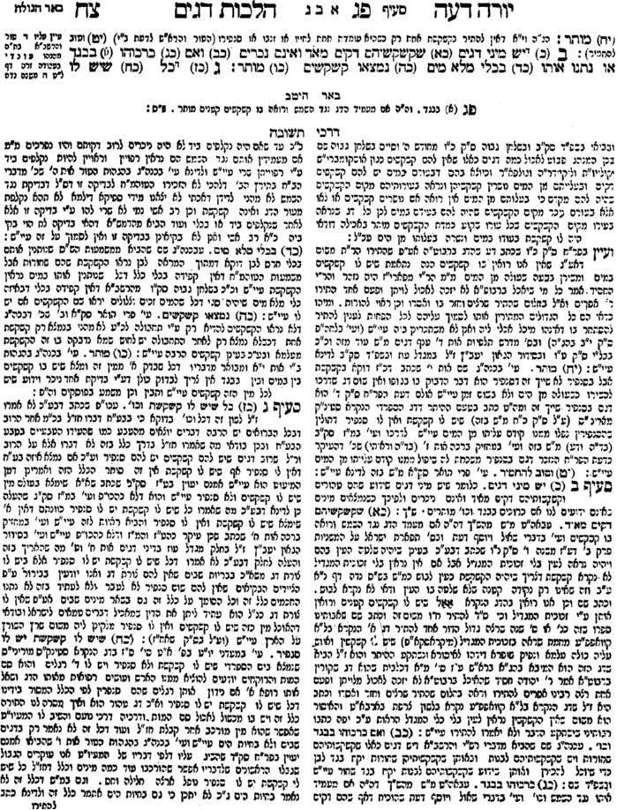
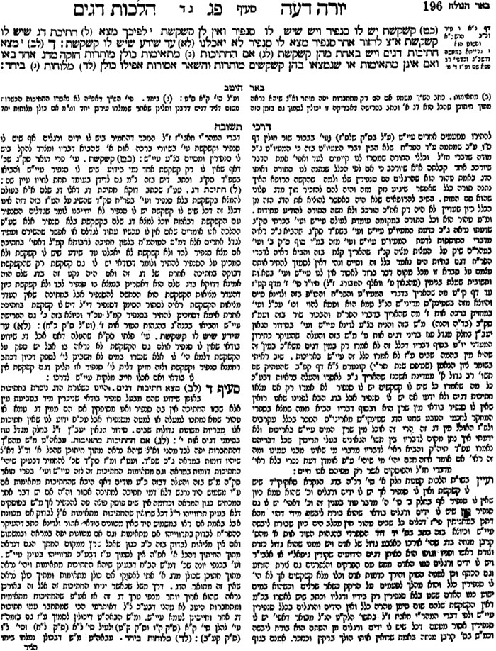

שו"ת מנחם משיב (קירשנוים) חלק ב סימן לא (קישור)
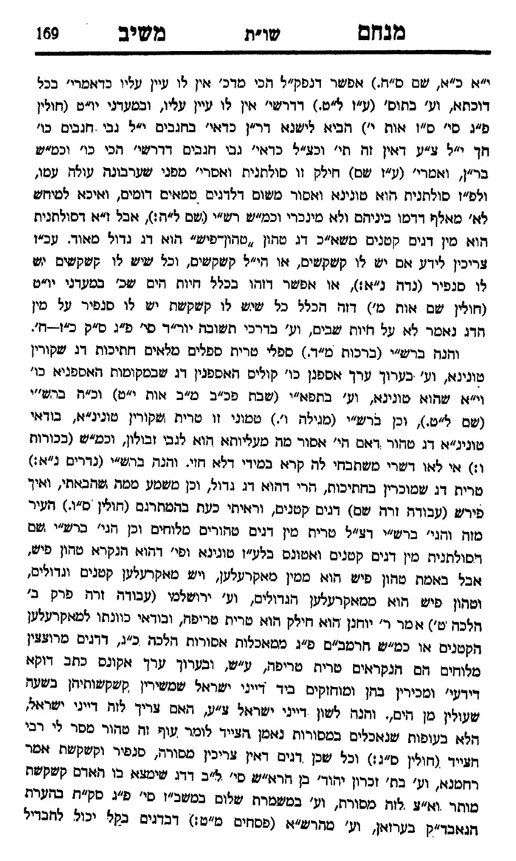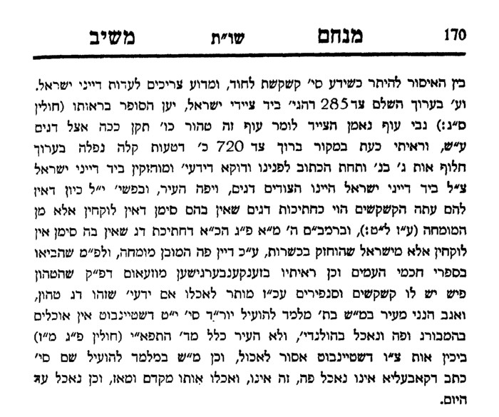

אישות – שני אחים נושאים שתי אחיות

ספר חסידים (מרגליות) צוואת ר' יהודה החסיד
כה. ולא ישאו שני אחים לשתי אחיות.

ספר חסידים (מרגליות) סימן תעז
שני אחים הנשואים שתי אחיות אחד מהם ימות או לא יצליחו לכך לא ישאו או יגרש אחד מהם את אשתו אם נעשה הדבר כך וכל ג' או ד' שדרים בבית אחד ששמם אחד לא יצליחו או זרעם, וכן ב' חתנים שעושים נשואים בשבת אחת לא יצליחו או ימות האחד, וכן יש זווגים שלא יצליחו [או שניהם] או אחד מהם אב ובן הנשואים ב' אחיות או אם ובת שני אחים או אדם שהשיא בתו לאחי אשתו וכן האיש שהוא אלמון ויש לו בן ונשא אלמנה ויש לה בת ומשיא בת אשתו לבנו או בן אשתו לבתו וכן אדם שלקח אשה ששמה רבקה או שם אחר ובנו לקח אשה ששמה רבקה ובן בנו לקח אשה ששמה רבקה לא יצליחו תמצא היא לא תצלח שהיא משולשת או הוא משולש שהאשה והבת ובת הבת לקחו ג' שמות נמצא הוא לא יצליח והרבה כיוצא באלה אע"פ שלא לנחש יש לחוש ולא נאמר על זה תמים תהיה (דברים י"ח י"ג), יש עוד זווגים שלא יצליחו ונפקא מינה לאיש חסיד למנוע בהם ולחדול כגון ראובן שלקח את רחל ומתה וילדה בנים לראובן ולאחר מותה הניחה בנים לא יקח ראובן את לאה אחותה לפי שאמרו חכמים אחד ממאה אין זוכין להוליד בנים משתי אחיות, אבל אם לא הניחה בנים אם יקח לאה אז יוליד ממנה לפי שהראשונה אחותה לא ילדה לו. וכן אם מתה לאדם בתו וילדה לו אשתו בת אחרת אם הראשונה הניחה בן או בת אז יקרא פעם שניה בשם המתה כיון שיש לה זרע ואם אין לה זרע לא יקרא השניה בשם המתה ויהיו לו בנים מן השניה כן ענין השער וצריך רחמים גדולים להפוך השער מענינו, וכן ב' אחים אחד נשא אשה אמר לו אחיו עסוק שיתנו לי אחות אשת אחי או בתה או אמה, או האב לקח אשה ואמר הבן עסוק שיתן לי אחותה או בתה כל הירא דבר ה' לא יעסוק בזה, כתיב (תהלים כ"ה י"ב) מי [זה] האיש ירא השם יורנו בדבך יבחר וכתיב (קהלת ט' ד') כי מי אשר יבחר אל כל החיים יש בטחון יחבר קרי יבחר כתיב כיון שאמרו לשלישי לא תנשא או לרביעי מר כדאית ליה ומר כדאית ליה אם עבר ונשא אשה שבעליה מתו הרי עתיד ליתן את הדין שהוא מסתכן בעצמו דכתיב (בראשית ט' ה') ואך את דמכם לנפשותיהם אדרוש והוא המית את עצמו.

תערובות – פליטת טעם מחיים

פתחי תשובה יורה דעה קד:ג
בקדירה ויש לספק. [עי' (בתשובת חתם סופר סימן צ"ד) שכתב לרב אחד וז"ל מה שהקשה לימא אוקמא בחזקת חיים לא ידעתי מה בכך שהיה בחיים אי שהה בתוכו זמן הראוי לפליטה בחיים או במותו לעולם השרץ אוסר ומ"ש בפמ"ג א"ח ס"ס תמ"ז דבדגים חיים לא שייך בליעה רצונו מה שבלעו הם חמץ או חלב וטעמא משום שע"י חום הטבע נתהפך לבשר ודם ועובדא ידענא פ"א פרחה תרנגולת לתוך קלחת חמאה רותחת על האש ומתה בתוכו והורה גאון א' שאסור החמאה אפילו לעובד כוכבים ושפכוהו בחוצות ושוב הזכירוהו דבשר עוף בחלב מותר בהנאה והשיב דאה"נ דבהנאה מותרת ולמוכרה לעובד כוכבים אסורה משום בליעת אמ"ה דאסור לב"נ וכתב שם דהזמין ליה הש"י תירוץ לשיזבא מכיסופא כי מתחלה לא כוון לזה ועפמ"ג סימן צ"ח סק"א דנראה שהוא ז"ל ג"כ לא נחית לזה מזה נלמד דגם בחי שייך פליטה וגם ראיה ברורה מדברי הרא"ש בסוגיא דעכברא בשיכרא ע"ש. ומה שהקשה עוד נימא השתא נפל לק"מ דמחזקינן איסור מזמן לזמן כו' עכ"ד ע"ש. אמנם בס' עיקרי דינים סי' ז' אות כ"ב הביא בשם ת' חקרי לב סי' פ' דאם נפל עכבר או דבר טמא חי כו' לא מנינן מעל"ע רק משמת כי עודנו חי אפילו שהה כמה ימים אינו אוסר ע"ש וכן הדעת נוטה וצריך ישוב הקושיא והראיה הנ"ל ועט"ז סי' שצ"ז ובתשובות שזכרתי בפ"ח שם ס"ק א' ודו"ק]:

קהלות יעקב חולין סימן ה (קישור)
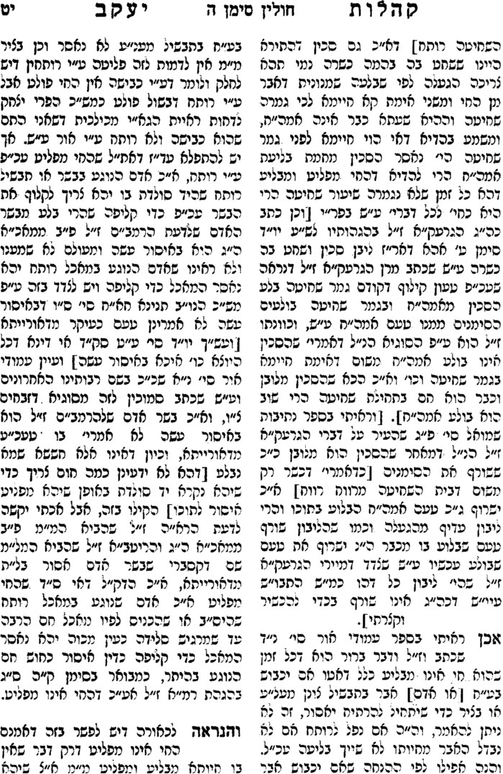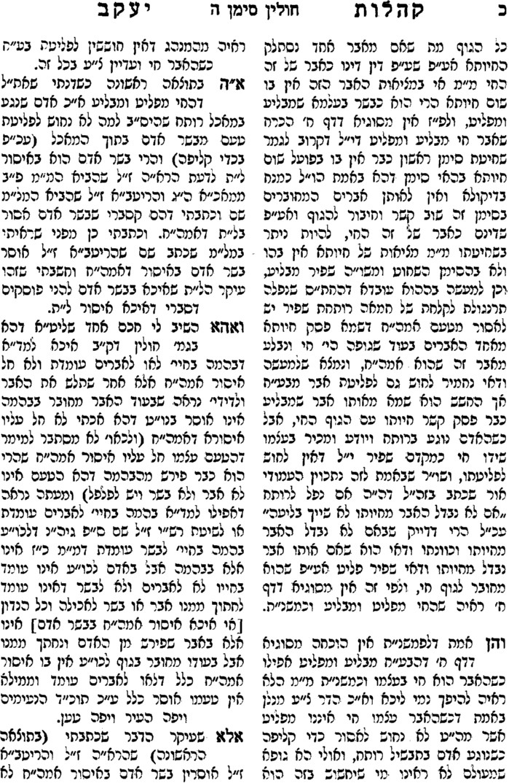

ברכות – אין חותמין בשתים

סוטה ח:

ע"ש בביאור ברית עולם להחיד"א וז"ל: ומ"ש בסמוך שני אחים נשואים לשתי אחיות וכו' הרב כנה"ג בא"ה סי' ס"ב כתב דיש לחוש לזה ומיהו קשה מהש"ס בברכות דף מ"ד פ' זוגות אחים כהנים נשואי' לפ' אחיות זוגות כהניות. וכן מ"ש לקמן משיא בת אשתו לבנו וכו' מצאתי הגהה כ"י דהא רב אחוה דרבי חייא וכו' פ"ג דמ"ק ובסנהדרין וי"ל דעל הרוב קאמר ע"כ ואינו מחוור, ולי הדל נראה דכשם דשינוי המקומות ושינוי הזמנים גורם לכמה דברים כגון הרפואות שבש"ס שעתה אינן מועילות, גם לענין זוגות שהיה סכנה ושוב ליכא קפידא כלל גם לענינים אלו נשתנה דגברה סטרא אחרא מעין הרע בזה דוק והאריך. שבתי וראה דאעיקרא קושיא ליתא דבו בפרק מרבית העם שנות דור ודור נהגו זיווגים אלו ושכיחי טובא ולא היה עה"ר בזה אך עתה דלא אשתכח הרוצה לעשות זיווג בזה יש בו עה"ר ושומר נפשו ירחק מזה דאיכא עה"ר ודו"ק.

